SCHREIBBEWERB

Name der Schülerin/des Schülers: Miriam Zeindler
Alter: 10 Jahre Schule: VS Retz
Klasse: 4b Ort: Unterretzbach

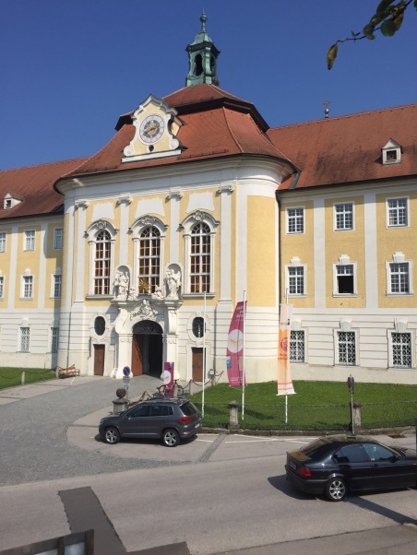
Foto: „Stift Seitenstetten“ – Pauli und Nico P., NMS Seitenstetten-Biberbach
Ein wenig verloren
Jennifer Pruckner

Benjamin stand in dem großen Hof und schaute zur Spitze des hoch in den Himmel ragenden Kirchturms auf. Unter seinen Schuhsohlen knirschte der Kies, wenn er sachte vor und zurück wippte. Um ihn herum standen viele Leute, unterhielten sich oder machten Fotos. An einem schönen Tag wie heute war Seitenstetten gut besucht.
In diesem Moment kam eine Gruppe in Begleitung einer jungen, blonden Reiseleiterin durch das offenstehende Kirchenportal. Kaum waren sie draußen, setzten die Leute ihre Hüte und Sonnenbrillen auf.
Benjamin sah sich um. Er hatte vielleicht eine halbe Minute hier gestanden, doch seine Eltern schienen in der kurzen Zeit verschwunden zu sein. Unter all den Besuchern waren sie nicht zu entdecken.
Wo konnten sie sein?
Der Bub sah sich noch einmal um. Doch er konnte nichts entdecken. Schnell lief er nachhause und schaute überall nach. Doch er konnte auch dort niemanden finden. Da hatte er eine Idee. Er rief seine Eltern einfach an. Doch es hob keiner ab nur die Mobilbox. Benjamin verzweifelte fast, doch da sah er einen Brief für ihn: ,, Lieber Benjamin! Wir sind nach Island geflogen. Wir kommen in zwei Tagen zurück!
Liebe Grüße deine Eltern“
Was? Oje! „Ich hoffe, dass ihnen nichts passiert ist“ dachte Benjamin. Der Junge wunderte sich wie seine Eltern in so kurzer Zeit fortfliegen konnten. Er ging in sein Zimmer. Dort fand er noch einen Brief: ,, Lieber Benjamin
Wir sind einfach gegangen, es tut uns leid. Viel Glück Sohn.“ „Oje ich muss sie finden, morgen ist doch mein Geburtstag. Ich werde heute noch nach Island fliegen und meine Eltern holen.“ Doch als Benjamin auf den Kalender schaute, sah er, dass dort keine Notiz von der Reise seiner Eltern stand. Der Bub wurde nervös. Schnell rannte er zu einem Taxi welches in Richtung Flughafen fuhr. Beni stieg kurze Zeit später in ein Flugzeug und begab sich Richtung Island. Als er dort ankam, ging er zu einem Automaten und schaute sich um. Und auf einmal sah er seine Eltern und rannte zu ihnen. Doch seine Eltern waren festgenommen und sie waren in einem kleinen Haus eingesperrt. Es wurde Nacht und zwei Wachmänner passten auf, dass seine Eltern nicht ausbrachen. Doch da hatte Beni eine Idee. Er schlich durch ein offenes Fenster und befreite seine Eltern. „Zum Glück“, sagte sein Vater und auch die Mutter bedankte sich bei ihrem Sohn. Sie flogen alle wieder nach Seitenstetten, ihrem Heimatort, zurück. Als alle gesund ankamen, gingen sie nachhause und schliefen alle sofort ein es war ein anstrengender Tag. Am nächsten Morgen war es soweit. Benjamin hatte Geburtstag er bekam ganz viel und weil ein sehr schönes Wetter war, gingen alle drei zum Kirchturm und machten eine Besichtigungstour. Es wurde noch ein schöner Sonntag. Beni fragte seine Eltern wer den Brief geschrieben hat. Leider wussten sie es nicht. Alle waren froh, dass alles gut gegangen war.

